МИНОБРНАУКИ РОССИИ

Федеральное государственное автономное образовательное учреждение высшего образования «Национальный исследовательский университет

«Московский институт электронной техники»

Институт микроприборов и систем управления имени Л.Н. Преснухина

Лабораторная работа №4

По дисциплине

«Электроника»

….

Вариант 18

Выполнил(а): Примак Дарья Александровна

Москва 2025

**ЛАБОРАТОРНАЯ РАБОТА №4 ИССЛЕДОВАНИЕ RC-ГЕНЕРАТОРОВ ГАРМОНИЧЕСКИХ КОЛЕБАНИЙ**

**Цель работы**

Исследование дифференцирующей трехзвенной и Г - образной RC - цепочек.

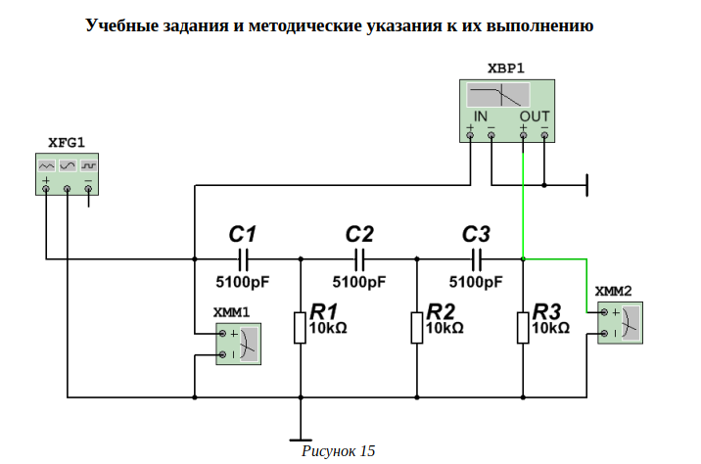

**Задание 1 Расчет и измерение частоты трехзвенной RC - цепочки**

Рассчитать частоту, на которой фазовый сдвиг цепочки равен 180 градусов. Номиналы элементов приведены на схеме. Номиналы конденсаторов рассчитываются в соответствии с вариантом: $C1 = C2 = C3 = 5000 + 18 * 100 пФ=6800 пФ$, где N = 18 номер по списку.

$$f_{0}=\frac{1}{2πRC\sqrt{6} }=\frac{1}{2*3,14*{10}^{4}*6800*{10}^{-12}\sqrt{6}}≈956 Гц$$

Коэффициент передачи на частоте $f0$ равен $β0=\frac{1}{29} =0,0345$.

|  |  |  |  |  |  |  |  |  |  |
| --- | --- | --- | --- | --- | --- | --- | --- | --- | --- |
| $F_{г}$**, КГц** | **0,5** | **1** | **1,1** | **1,2** | $$0,956$$ | **2** | **2,5** | **5** | **10** |
| $U_{вых}$**, В** | 0,076 | 0,379 | 0,458 | 0,541 | 0,346 | 0,802 | 1,256 | 3,696 | 6,376 |

По полученным данным о зависимости выходного напряжения от частоты построим АЧХ генератора:

**Uвых, В**

По показаниям плоттера Боде делаем вывод, что частота, на которой сдвиг по фазе равен 180°, приблизительно равна 956 Гц

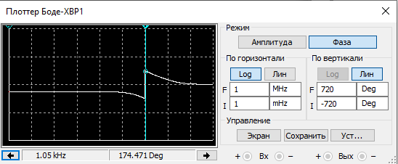

Рассчитаем коэффициент передачи цепи на частоте f0:

$$β0=\frac{Uвых}{eг} ≈\frac{0,346}{14,15\sqrt{2}}≈0.03458$$

При этом теоретическое значение коэффициента

передачи для данной частоты равно $β0=\frac{1}{29} =0,034529$.

Получаем, что расчетное и теоретическое значения приближенно равны, а основной причиной погрешности является не абсолютно точное измерение частоты, из-за которого и значение выходного напряжения является немного другим, но, в целом, эта погрешность не столь велика.

*Задание №2. Исследование генератора с трехзвенной RC-цепочкой.*

Схема цепи, использующаяся в задании (параметры генератора установлены такими же, как в предыдущем задании):

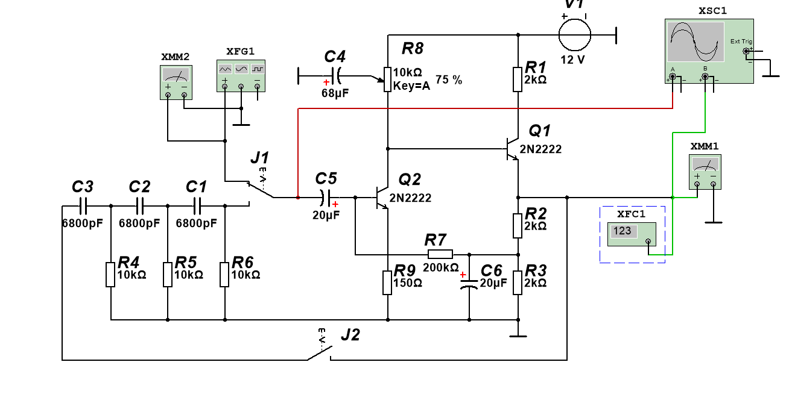

Переменный резистор R8 оставим в положении 75%, так как в нем генерируются синусоидальные колебания без заметных искажений, что видно по осциллографу (красный график):

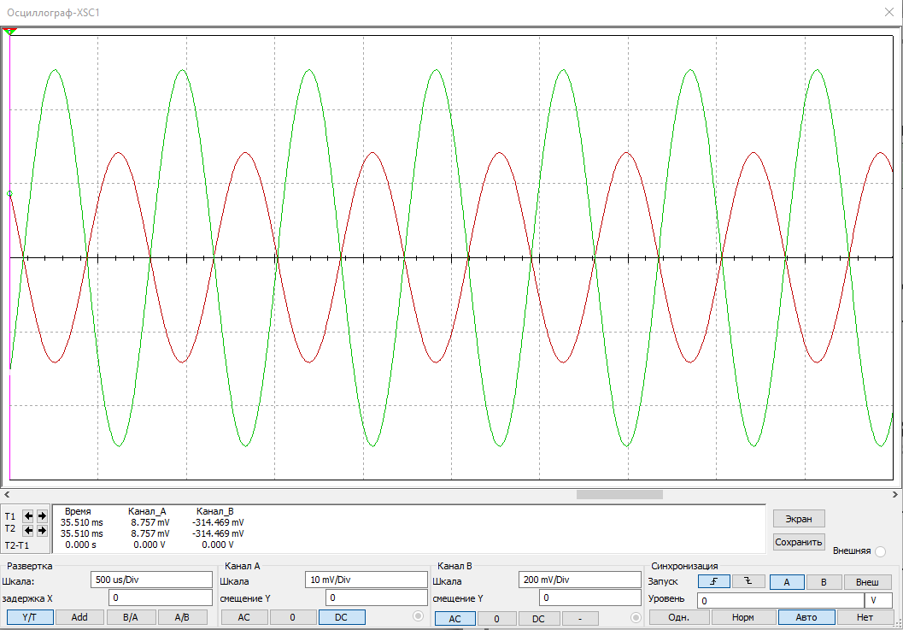

При таких настройках частотомер показывает, что частота генерации равна $fг=1,047кГц.$

Изменим положения ключей на противоположные и измерим выходное напряжение схемы. Оно оказывается равным: $Uвых=359 мВ$. Рассчитаем $К_{ус}=\frac{U_{вых}}{е_{г}}≈35,88$

Сравним полученные и рассчитанные в первом и во втором задании данные. Частота, на которой фазовый сдвиг цепи равен 180°, рассчитанная по формуле, получилась равной 956 Гц. При этом измеренное значение составляет 1,05к Гц, что не сильно отличается от теоретического. Однако полученная во втором задании частота генератора — 1,047 кГц — несильно отличается от двух предыдущих. Соответственно, также похожи коэффициенты: $β0 и\frac{1}{Kус}$.

*Задание №3. Расчет и измерение частоты Г-образной RC-цепочки*

Схема цепи, использующаяся в задании:

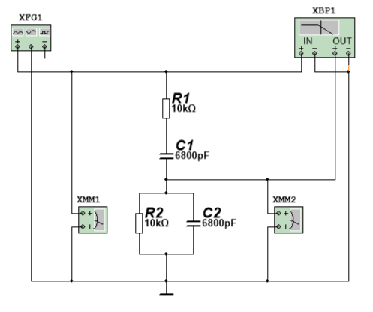

Установим следующие параметры схемы: $C2 = C3 = 5000 + 18 * 100 пФ=6800 пФ$, $Е_{г}=14.15 В$.

Рассчитаем частоту, на которой фазовый сдвиг цепи равен 0, по формуле:

$$f_{0}=\frac{1}{2πRC}=\frac{1}{2*3,14*{10}^{4}*6800*{10}^{-12}}≈2,342 кГц.$$

Найдем эту частоту с помощью плоттера Боде, а также измерим выходное напряжение при различных частотах генератора. Полученные данные занесем в таблицу:

|  |  |  |  |  |  |  |  |  |  |
| --- | --- | --- | --- | --- | --- | --- | --- | --- | --- |
| $F_{г}$**, КГц** | **0,5** | **1** | **1,1** | **1,2** | **2** | **2.342** | **2,5** | **5** | **10** |
| $U_{вых}$**, В** | 1.859 | 2.812 | 2.919 | 3.008 | 3.317 | 3.335 | 3.332 | 2.914 | 1.988 |

По полученным данным о зависимости выходного напряжения от частоты построим АЧХ генератора:

Как можно заметить, для предыдущего генератора напряжение увеличивалось с ростом частоты даже после прохождения точки, в которой сдвиг по фазе равен 180°. Здесь же при рассчитанной частоте f0 наблюдается максимум функции, затем значения напряжения уменьшаются. Это можно объяснить тем, что найденная частота — это частота резонанса, а при резонансе наблюдается наибольшее значение исследуемой величины.

По показаниям плоттера Боде делаем вывод, что частота, на которой сдвиг по фазе равен 0, равна 2,364 кГц, что мало отличается от рассчитанной по формуле величины.

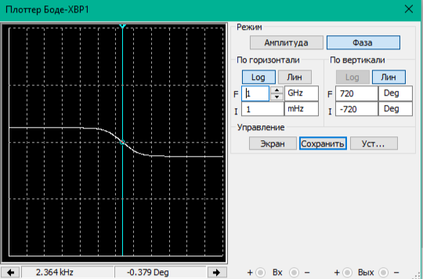

Рассчитаем коэффициент передачи цепи на частоте f0:

При этом теоретическое значение коэффициента передачи для данной частоты равно $β0=0.333…$ Два этих числа оба являются бесконечными десятичными дробями и отличаются только в пятом знаке после запятой, так что точность совпадения расчетного и теоретического значений довольно высока.

*Задание №4. Исследование генератора с Г-образной RC-цепочкой*

Схема цепи, использующаяся в задании (параметры генератора установлены такими же, как в предыдущем задании):

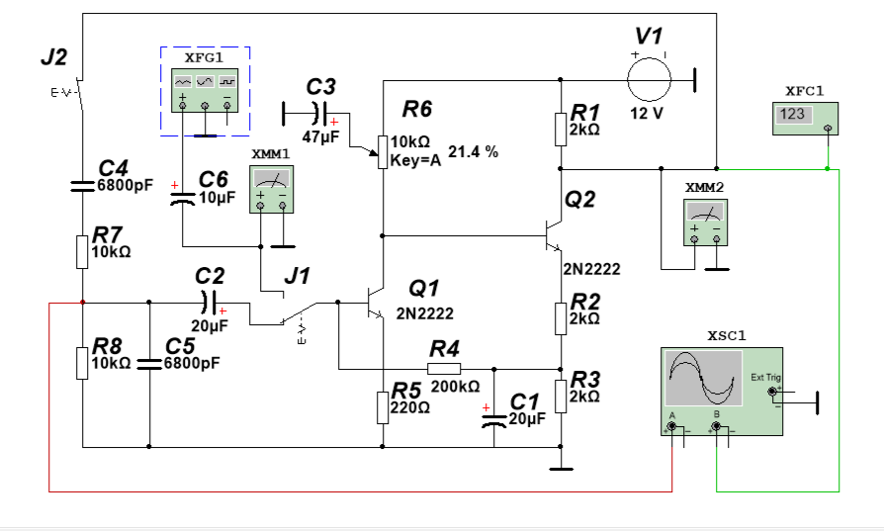

Переменный резистор R8 поставим в положение 21,4%, чтобы генерировались колебания, максимально близкие по форме к синусоиде и имеющие как можно большую амплитуду (красный график):

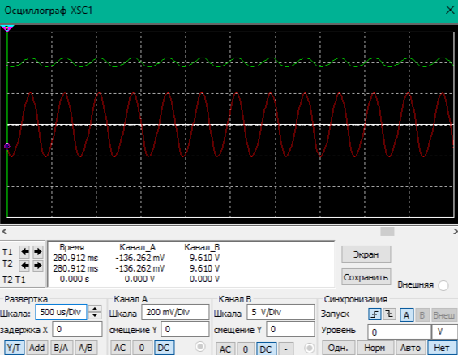

При моделировании цепи не удалось получить значение частоты с помощью частотомера (прибор не показывал ничего), поэтому для всей цепи не измерялось выходное напряжение и коэффициент усиления, так как не было гарантии в корректности этих данных. При этом, как было отмечено ранее, измеренное и теоретическое значения частот только для генератора (не в какой-то более сложной схеме с нагрузкой) почти совпадают, погрешность вызвана невозможностью точно снять значение с плоттера Боде. Соответственно, и коэффициенты передачи тоже почти одинаковы

**Вывод:**

1. Трехзвенная RC-цепочка обеспечивает фазовый сдвиг 180° на расчетной частоте, что делает ее пригодной для использования в фазовращающих генераторах.
2. Г-образная RC-цепочка ведет себя как полосовой фильтр с максимумом передачи на резонансной частоте.
3. Погрешности измерений связаны с:
   * Неточностью снятия данных с приборов (особенно плоттера Боде).
   * Влиянием паразитных параметров схемы.
4. Генераторы на RC-цепях позволяют получать синусоидальные колебания, но требуют точной настройки коэффициента усиления для минимизации искажений.